
Colegio Nuestro Tiempo - R.B.D.: 14.507-6
Profesor: Matías Núñez /Francisca Lizama
Guía articulada de Historia y Geografía con orientación
8° Básico
11° semana

CORREOS ELECTRÓNICOS | Tía Francisca : profefranciscalizama@gmail.com  Tío Matías : matias.n.gallegos@gmail.com
OBJETIVOS DE APRENDIZAJE | HISTORIA: OA3 Caracterizar el Estado moderno, considerando sus principales rasgos, como la concentración del poder en la figura del rey, el desarrollo de la burocracia y de un sistema fiscal centralizado, la expansión del territorio, la creación de ejércitos profesionales y el monopolio del comercio internacional, y contrastar con la fragmentación del poder que caracterizó a la Edad Media.  Objetivo de la clase: Identificar y representar, mediante la observación y la elaboración de mapas, los cambios políticos en el mapa de Europa, con el fin de valorar el presente y la utilidad de la geografía en Europa y el mundo.  ORIENTACIÓN: Analizar, considerando sus experiencias e inquietudes, la importancia que tiene para el desarrollo personal la integración de las distintas dimensiones de la sexualidad, el cuidado del cuerpo y la intimidad, discriminando formas de relacionarse en un marco de respeto y el uso de fuentes de información apropiadas para su desarrollo personal.

Actividad
1 . Copia en papel mantequilla el mapa de la página 35 y el que se presenta de Europa en el siglo XV

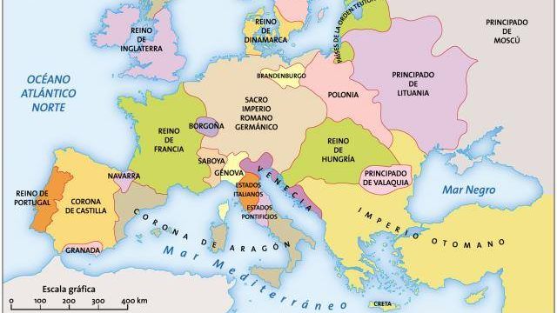

Responde las preguntas a partir de la observación de los mapas.

- ¿A qué siglo corresponde el mapa de la página 35?

- ¿A qué años corresponde el mapa presentado en esta guía?

- ¿Qué países cambiaron de nombre? Nómbralos

Articulación con Orientación

En esta ocasión te convertirás en un editor de periódico, llegaron 3 cartas y debes responder: Cuál es la mejor acción que deben realizar estas personas, según tu opinión. Toma en cuenta los valores que el colegio ha trabajado como el respeto, la tolerancia, responsabilidad y honestidad. Responde en tu cuaderno de orientación.
Caso 1
Don Buzón: Hola, soy Ariel y quiero decirle que lo paso bien. Tengo un montón de amigos y amigas e incluso una polola que me quiere mucho; yo también la quiero n, pero mi problema es que no puedo serle fiel. No sé qué me pasa, mis amigas saben que estoy pololeando, pero igual me buscan y me dicen cosas... al principio pensé que eran rollos míos, pero cuando les voy siguiendo el juego siempre termina en algo más. No sé qué hacer, “no puedo evitarlo”. Quiero mucho a mi polola, pero no puedo serle fiel. Espero su respuesta.

CARTAS AL EDITOR
Caso 2
Don Buzón: Señor Buzón, recurro a Ud. pues soy mamá de un hijo de 13 y de una niña de 14, y la verdad es que estoy muy angustiada, ya que en el colegio de mis hijos están pasando cosas que no logro comprender. La profesora dice que muchas niñas están pololeando con niños mayores, y que entre los compañeros tienen juegos en los que se besan, se tocan, se manosean y ellos lo consideran solo un juego. No sé si yo seré de otra época o qué, pero estoy muy preocupada. ¿Qué debo hacer? Espero su respuesta

Caso 3
Don Buzón: Soy madre de Flavio y me tiene muy preocupada su actuar. Desde hace algún tiempo lo veo retraído, ya no me habla como antes, no quiere salir de su pieza, en fin… lo único que he logrado sacarle es que la persona que le gusta no le corresponde. ¿Qué le estará pasando? ¿Cómo puedo ayudarlo? Espero su respuesta.

